Государственный контракт № _________
на оказание услуг по очистке водосточной системы кровли здания, расположенного по адресу: Республика Карелия, г. Медвежьегорск, ул. Заводская, д.7

Идентификационный код закупки 261100104851110010100100280000000244

г. Петрозаводск
Республика Карелия «___» ____________ 2026 г.

УПРАВЛЕНИЕ ФЕДЕРАЛЬНОЙ НАЛОГОВОЙ СЛУЖБЫ ПО РЕСПУБЛИКЕ КАРЕЛИЯ (УФНС РОССИИ ПО РЕСПУБЛИКЕ КАРЕЛИЯ), действующее от имени Российской Федерации и именуемое в дальнейшем «Заказчик», в лице руководителя Кравченко Инны Васильевны, действующего на основании Положения, с одной стороны, и ___________________________, именуемое в дальнейшем «Исполнитель», в лице ___________________________, действующего на основании ___________________, с другой стороны, а вместе именуемые «Стороны», в соответствии с п.4 ч.1 ст. 93 Закона №44-ФЗ «О контрактной системе в сфере закупок товаров, работ, услуг для обеспечения государственных и муниципальных нужд», заключили настоящий Государственный контракт (далее Контракт) о нижеследующем:

1. Предмет Контракта
1.1. Исполнитель по условиям настоящего Контракта принимает на себя обязательство оказать услуги Заказчику по очистке водосточной системы кровли здания, расположенного по адресу: Республика Карелия, г. Медвежьегорск, ул. Заводская, д.7 (далее – Услуги) надлежащего качества и в объёме в соответствии с требованиями Технического задания (Приложение № 1 к настоящему Контракту), а Заказчик обязуется принять и оплатить оказанные услуги в соответствии со Спецификацией (Приложение № 2 к настоящему Контракту) в порядке и в сроки, предусмотренные условиями настоящего Контракта.
1.2. Срок оказания услуг по настоящему Контракту: с даты заключения Контракта и не позднее 31.10.2026 г.
1.3. Место оказания услуг: Республика Карелия, 186352, Республика Карелия, г. Медвежьегорск, ул. Заводская, д.7.

2. Цена Контракта и порядок расчетов
2.1. Цена оказанных услуг по условиям настоящего Контракта (цена Контракта) определена в соответствии со Спецификацией (Приложение № 2 к настоящему Контракту) составляет Цена Контракта составляет _______________(__________) рублей ________ копеек, в том числе НДС ___________ (_________) рублей ______ копеек (Если НДС не облагается, указывать: «НДС не облагается»).
2.2. Сумма, подлежащая уплате по настоящему Контракту Заказчиком Исполнителю (юридическому лицу или физическому лицу, в том числе зарегистрированному в качестве индивидуального предпринимателя), уменьшается на размер налогов, сборов и иных обязательных платежей в бюджеты бюджетной системы Российской Федерации, связанных с оплатой Контракта, если в соответствии с законодательством Российской Федерации о налогах и сборах такие налоги, сборы и иные обязательные платежи подлежат уплате в бюджеты бюджетной системы Российской Федерации Заказчиком.
2.3. Общая цена Контракта включает все расходы Исполнителя, связанные с исполнением настоящего Контракта, включая цену оказанных услуг, в том числе компенсацию всех издержек Исполнителя и причитающееся ему вознаграждение, обусловленные оказанием услуг, расходы на страхование, уплату таможенных пошлин, налогов, сборов и других обязательных платежей.
Цена Контракта является твердой и определяется на весь срок исполнения настоящего Контракта, за исключением случаев, предусмотренных законодательством Российской Федерации.
2.4. Оплата услуг, оказанных по настоящему Контракту, осуществляется Заказчиком из средств федерального бюджета в форме безналичного расчета путем перечисления денежных средств в российских рублях на расчетный счет Исполнителя, указанный в настоящем Контракте.
2.5. Расчеты между Сторонами за оказанные услуги, предусмотренные настоящим Контрактом, проводятся в следующем порядке:
- оказанные по настоящему Контракту услуги оплачиваются Заказчиком согласно подписанному Сторонами Акту приемки товаров, работ, услуг (далее – Акт приемки).
2.6. Оплата по Контракту осуществляется по безналичному расчету платежными поручениями путем перечисления Заказчиком денежных средств на расчетный счет Исполнителя, указанный в Контракте. Расчеты между Заказчиком и Исполнителем за оказанные услуги производятся не позднее 7 рабочих дней с даты подписания Заказчиком документа о приемке. Датой оплаты считается дата списания денежных средств со счета Заказчика.
При этом Заказчик вправе осуществить оплату оказанных услуг с учетом положений, установленных пунктом 5.7 настоящего Контракта.
2.7. Датой платежа является дата проведения операции по списанию соответствующей суммы со счета Заказчика для ее зачисления на счет Исполнителя. Дата платежа определяется по банковской отметке на соответствующем платежном поручении Заказчика.

3. Порядок оказания услуг, сдачи и приемки услуг,

оформления результатов оказания услуг

3.1. Исполнитель оказывает услуги в объёме и соответствующего качества в соответствии с требованиями Технического задания (Приложение № 1 к настоящему Контракту) в срок, указанный в пункте 1.2 настоящего Контракта.
3.2. Исполнитель гарантирует оказание услуг в соответствии с действующими нормативными правовыми актами, регламентирующими оказание соответствующих видов услуг. Качество оказанных Исполнителем услуг должно соответствовать требованиям Технического задания (Приложение № 1 к настоящему Контракту), условиям настоящего Контракта.
3.3. Сдача и приемка услуг, определенных Описанием объекта закупки (Техническим заданием) (Приложение № 1 к настоящему Контракту), осуществляется в соответствии с законодательством Российской Федерации и требованиями настоящего Контракта.
3.4. В течение 5 (пяти) рабочих дней, следующих за днем завершения оказания услуг, Исполнитель предоставляет Заказчику:
Акт приемки, подписанный уполномоченным лицом Исполнителя, в 2 (двух) экземплярах по одному экземпляру Исполнителю и Заказчику, счет (счета-фактуры-при наличии).
3.5. При сдаче услуг без предоставления Заказчику документов, предусмотренных пунктом 3.4 настоящего Контракта, услуги приемке и оплате не подлежат.
3.6. В документах, передаваемых Исполнителем, должна быть отражена следующая информация: полное наименование Заказчика, реквизиты настоящего Контракта.
3.6.1. При наличии замечаний к оформлению документов, указанных в пункте 3.4 настоящего Контракта, Заказчик вправе в течение 20 (двадцати) рабочих дней с даты получения таких документов от Исполнителя направить Исполнителю мотивированный отказ от подписания указанных документов. Мотивированный отказ должен содержать перечень замечаний и сроки их устранения. Исполнитель устраняет указанные в мотивированном отказе замечания в установленные Заказчиком сроки и повторно представляет Заказчику документы, указанные в пункте 3.4 настоящего Контракта.
3.7. Приемка оказанных услуг Заказчиком включает в себя:
контроль наличия документов, указанных в пункте 3.4 настоящего Контракта;
проверку оказанных услуг на соответствие условиям настоящего Контракта и Техническому заданию (Приложение № 2 к настоящему Контракту).
3.8. Услуги, не соответствующие требованиям, установленным законодательством Российской Федерации, нормативными документами и настоящим Контрактом, а также выполненные ненадлежащим образом и/или не в полном объеме, считаются не оказанными.
3.9. Заказчик в срок не позднее 20 рабочих дней со дня передачи ему Исполнителем документов, указанных в пункте 3.4 настоящего Контракта, осуществляет экспертизу оказанных услуг на соответствие условиям настоящего Контракта. В установленный настоящим пунктом срок Заказчик подписывает Акт приемки в 2 (двух) экземплярах либо в этот же срок направляет Исполнителю письменный мотивированный отказ от приемки оказанных услуг с указанием недостатков и сроков их устранения.
3.10. Исполнитель обязан устранить указанные в мотивированном отказе от приемки оказанных услуг недостатки в установленные Заказчиком сроки и передать Заказчику акт по устранению недостатков, а также повторно передать Заказчику документы, указанные в пункте 3.4 настоящего Контракта.
3.11. Подписанный Сторонами Акт приемки подтверждает факт приемки Заказчиком оказанных услуг и является основанием для взаиморасчетов Сторон.
3.12. Датой подписания Акта приемки считается дата его подписания Заказчиком.
3.13. Представители Сторон по поддержанию взаимодействия в ходе исполнения настоящего Контракта:
От Заказчика: Сапин Виталий Александрович, тел. 8(814)244-53-71, доб. 1087;
Адрес электронной почты: v.sapin.r1000@tax.gov.ru.
От Исполнителя: _____________________, тел. _______________________.

4. Права и обязанности Сторон

4.1. Исполнитель обязан:
4.1.1. Своевременно и надлежащим образом оказать услуги в полном объеме и соответствующего качества в соответствии с Техническим заданием (Приложение № 2 к настоящему Контракту).
4.1.2. Подготовить и передать Заказчику документы в соответствии с условиями настоящего Контракта.
4.1.3. В случае приостановления оказания услуг в суточный срок с момента такого приостановления информировать об этом Заказчика с соответствующими обоснованиями.
4.1.4. В случае оказания услуг, не соответствующих требованиям настоящего Контракта, осуществить в срок, предусмотренный настоящим Контрактом, действие, требуемое Заказчиком, в том числе: безвозмездно устранить недостатки оказанных услуг, возместить Заказчику расходы на устранение недостатков оказанных услуг, осуществить возврат уплаченной Заказчиком за оказанные услуги суммы, уменьшить цену услуг.
4.1.5. На момент заключения настоящего Контракта соответствовать требованиям, установленным частью 1 статьи 31 Закона № 44-ФЗ.

4.2. Исполнитель вправе:
4.2.1. Требовать своевременной оплаты за оказанные услуги в соответствии с условиями настоящего Контракта.
4.2.2. Привлекать в качестве субисполнителя сторонние организации, при условии наличия у субисполнителя специального образования (компетенций) в области электротехники и автоматике (и (или) радиотехники, теплотехники и др.) достаточных для осуществления данного вида деятельности.

4.3. Заказчик обязан:
4.3.1. Осуществить приемку оказанных услуг в соответствии с законодательством Российской Федерации и условиями настоящего Контракта.
4.3.2. Осуществить оплату оказанных услуг в соответствии с условиями настоящего Контракта.

4.4. Заказчик вправе:
4.4.1. Проверять ход и качество выполнения Исполнителем условий настоящего Контракта.
4.4.2. Проверять соответствие оказанных услуг действующим в Российской Федерации стандартам, требованиям настоящего Контракта.
4.4.3. Отказаться полностью или частично от оплаты оказанных услуг, не соответствующих требованиям, установленным законодательством Российской Федерации, нормативными документами или настоящего Контракта.
4.4.4. В случае отступления Исполнителем от условий настоящего Контракта назначить срок для приведения результата исполнения Контракта в соответствие с указанными условиями.
4.4.5. Требовать от Исполнителя представления надлежащим образом оформленных документов, предусмотренных настоящим Контрактом.
4.4.6. В случае оказания услуг ненадлежащего качества в установленный Заказчиком срок, потребовать по своему выбору:
соразмерного уменьшения цены услуг;
безвозмездного устранения недостатков оказанных услуг в течение 5 (пяти) дней со дня получения Исполнителем указанного требования;
возмещения своих расходов на устранение оказанных услуг в течение 5 (пяти) дней со дня получения Исполнителем указанного требования.
4.4.7. В случае существенного нарушения Исполнителем требований к качеству оказанных услуг (обнаружения неустранимых недостатков, недостатков, которые не могут быть устранены без несоразмерных расходов или затрат времени, или выявляются неоднократно либо проявляются вновь после их устранения, и других подобных недостатков) отказаться от исполнения Контракта и потребовать возврата уплаченной за оказанные услуги денежной суммы.
4.4.8. В случае оказания услуг не в полном объеме по своему выбору потребовать от Исполнителя:
соразмерного уменьшения цены услуг;
оказать услуги в полном объеме в течение 5 (пяти) дней со дня получения Исполнителем указанного требования.
4.4.9. Если Исполнитель в срок, предусмотренный пунктом 4.4.8 настоящего Контракта, не выполнил требования Заказчика об оказании услуг в полном объеме, Заказчик вправе отказаться от исполнения Контракта и потребовать возврата уплаченной денежной суммы.
4.4.10. Привлечь экспертов (экспертные организации) для осуществления экспертизы оказанных услуг и определения их соответствия требованиям настоящего Контракта.

5. Ответственность Сторон
5.1. За неисполнение или ненадлежащее исполнение своих обязательств по настоящему Контракту Стороны несут ответственность в соответствии с законодательством Российской Федерации и настоящим Контрактом.
5.2. В случае просрочки исполнения Исполнителем обязательств (в том числе гарантийного обязательства), предусмотренных Контрактом, а также в иных случаях неисполнения или ненадлежащего исполнения Исполнителем обязательств, предусмотренных Контрактом, Заказчик направляет Исполнителю требование об уплате неустоек (штрафов, пеней).
5.3. За каждый факт неисполнения или ненадлежащего исполнения Исполнителем обязательств, предусмотренных Контрактом, за исключением просрочки исполнения обязательств (в том числе гарантийного обязательства), предусмотренных Контрактом, размер штрафа устанавливается Контрактом в порядке, установленном постановлением Правительства Российской Федерации от 30.08.2017 № 1042 «Об утверждении Правил определения размера штрафа, начисляемого в случае ненадлежащего исполнения заказчиком, неисполнения или ненадлежащего исполнения поставщиком (Исполнителем, Подрядчиком) обязательств, предусмотренных контрактом (за исключением просрочки исполнения обязательств заказчиком, поставщиком (Исполнителем, Подрядчиком), о внесении изменений в постановление Правительства Российской Федерации от 15 мая 2017 г. № 570 и признании утратившим силу постановления Правительства Российской Федерации от 25 ноября 2013 г. № 1063» (далее – постановление Правительства РФ от 30.08.2017 № 1042), и составляет 10 (десять) процентов цены Контракта.
5.4. За каждый факт неисполнения или ненадлежащего исполнения Исполнителем обязательства, предусмотренного настоящим Контрактом, которое не имеет стоимостного выражения, размер штрафа устанавливается Контрактом в порядке, установленном постановлением Правительства РФ от 30.08.2017 № 1042, и составляет 1 000 рублей 00 копеек (Одну тысячу рублей 00 копеек).
5.5. В случае просрочки исполнения своих обязательств по настоящему Контракту Исполнитель уплачивает Заказчику неустойку (пени). Пеня начисляется за каждый день просрочки исполнения Исполнителем обязательства, предусмотренного Контрактом, начиная со дня, следующего после дня истечения установленного Контрактом срока исполнения обязательства, и устанавливается в размере одной трехсотой действующей на дату уплаты пени ключевой ставки Центрального банка Российской Федерации от цены Контракта (отдельного этапа исполнения Контракта), уменьшенной на сумму, пропорциональную объему обязательств, предусмотренных Контрактом (соответствующим отдельным этапом исполнения Контракта) и фактически исполненных Исполнителем.
5.6. Общая сумма начисленных штрафов за неисполнение или ненадлежащее исполнение Исполнителем обязательств, предусмотренных Контрактом, не может превышать цену Контракта.
5.7. Заказчик при оплате оказанных по настоящему Контракту услуг вправе удержать сумму неисполненных Исполнителем требований об уплате неустоек (штрафов, пеней), предъявленных Заказчиком в соответствии с Законом № 44-ФЗ, из суммы, подлежащей оплате Исполнителю на основании Акта приемки. При этом исполнение обязательства Исполнителя по перечислению неустойки (штрафа, пени) в установленном порядке в федеральный бюджет возлагается на Заказчика.
5.8. В случае, если по какой-либо причине Заказчик не удержит сумму неисполненных Исполнителем требований об уплате неустоек (штрафов, пеней), предъявленных Заказчиком в соответствии с Законом № 44-ФЗ, из суммы, подлежащей оплате Исполнителю, при оплате оказанного по настоящему Контракту услуг, Исполнитель обязан оплатить в установленном порядке сумму таких неисполненных Исполнителем требований об уплате неустоек (штрафов, пеней), в федеральный бюджет по первому требованию Заказчика.
5.9. Независимо от уплаты неустойки (штрафа, пени), Заказчик вправе требовать от Исполнителя возмещения причиненных убытков в результате неисполнения или ненадлежащего исполнения обязательств по настоящему Контракту, без зачета неустойки (штрафа, пени).
5.10. Удержание суммы неисполненных Исполнителем требований об уплате неустоек (штрафов, пеней), предъявленных Заказчиком в соответствии Законом № 44-ФЗ, из суммы, подлежащей оплате Исполнителю, в соответствии с пунктом 5.7 настоящего Контракта не лишает права Заказчика требовать от Исполнителя уплаты неустойки (штрафа, пени) за неисполнение или ненадлежащее исполнение обязательств по настоящему Контракту, выявленные после даты подписания Акта приёмки.
5.11. В случае просрочки исполнения Заказчиком обязательств, предусмотренных настоящим Контрактом, а также в иных случаях неисполнения или ненадлежащего исполнения Заказчиком обязательств, предусмотренных настоящим Контрактом, Исполнитель вправе потребовать уплаты неустоек (штрафов, пеней).
5.12. За каждый факт неисполнения Заказчиком обязательств, предусмотренных Контрактом, за исключением просрочки исполнения обязательств, предусмотренных Контрактом, Исполнитель вправе потребовать уплаты штрафа, размер которого устанавливается Контрактом в порядке, установленном постановлением Правительства РФ от 30.08.2017 № 1042, и составляет 1 000 рублей 00 копеек (Одну тысячу рублей 00 копеек).
5.13. В случае просрочки исполнения Заказчиком обязательств, предусмотренных настоящим Контрактом, Исполнитель вправе потребовать уплаты пени. Пеня начисляется за каждый день просрочки исполнения обязательства, предусмотренного Контрактом, начиная со дня, следующего после дня истечения установленного Контрактом срока исполнения обязательства. Такая пеня устанавливается в размере одной трехсотой действующей на дату уплаты пеней ключевой ставки Центрального банка Российской Федерации от не уплаченной в срок суммы.
5.14. Общая сумма начисленных штрафов за ненадлежащее исполнение Заказчиком обязательств, предусмотренных Контрактом, не может превышать цену Контракта.
5.15. Уплата неустойки (штрафа, пени) и возмещение убытков не освобождает Стороны от исполнения обязательств по настоящему Контракту или устранения нарушений.
5.16. Сторона освобождается от уплаты неустойки (штрафа, пени), если докажет, что неисполнение или ненадлежащее исполнение обязательства, предусмотренного настоящим Контрактом, произошло вследствие непреодолимой силы или по вине другой Стороны, с учетом положений пункта 7.1 настоящего Контракта.
5.17. В случаях, не предусмотренных настоящим Контрактом, имущественная ответственность определяется в соответствии с законодательством Российской Федерации.
5.18. Окончание срока действия настоящего Контракта не освобождает Стороны от ответственности за нарушение его условий в период его действия.

6. Порядок разрешения споров
6.1. Все споры или разногласия, возникшие между Сторонами по настоящему Контракту или в связи с ним, решаются в претензионном порядке в рамках их досудебного урегулирования.
6.2. Вся переписка между Сторонами ведется путем направления корреспонденции по адресам, указанным в настоящем Контракте.
6.3. Срок рассмотрения претензионного письма (претензии) и направления ответа на него не может превышать 10 (десять) рабочих дней со дня его получения Стороной.
6.4. В случае невозможности решения разногласий Сторон в рамках досудебного урегулирования в течение 30 (тридцати) дней с момента получения одной из Сторон претензии, они подлежат рассмотрению в Арбитражном суде Республики Карелия в соответствии с законодательством Российской Федерации.

7. Обстоятельства непреодолимой силы (форс-мажор)
7.1. Сторона, не исполнившая или ненадлежащим образом исполнившая обязательства по настоящему Контракту, несет ответственность, если не докажет, что надлежащее исполнение оказалось невозможным вследствие непреодолимой силы, то есть чрезвычайных и непредотвратимых при данных условиях обстоятельств. К таким обстоятельствам не относятся, в частности, нарушение обязанностей со стороны контрагентов должника, отсутствие на рынке нужных для исполнения услуг, отсутствие у должника необходимых денежных средств.
7.2. Свидетельство, выданное уполномоченным органом государственной или органом местной власти, является достаточным подтверждением наличия и продолжительности действия обстоятельств непреодолимой силы.
7.3. Сторона, которая не исполняет своих обязательств в результате действия обстоятельств непреодолимой силы, указанных в пункте 7.1 настоящего Контракта, обязана в течение 3 (трех) дней с момента их возникновения и прекращения письменно известить другую Сторону о начале и окончании соответственно возникшего препятствия и его влиянии на исполнение настоящего Контракта.

8. Конфиденциальность
8.1. Стороны вправе определить информацию, относящуюся к конфиденциальной информации по настоящему Контракту.
8.2. Разглашение конфиденциальной информации (полное или частичное), а также ознакомление с ней третьих лиц осуществляется по взаимной договоренности Сторон (за исключением информации, распространение которой ограничено законодательством и нормативными правовыми актами Российской Федерации).

9. Основания и порядок изменения и расторжения Контракта
9.1. Контракт может быть изменен по соглашению Сторон при снижении цены настоящего Контракта без изменения предусмотренных Контрактом объема услуг, качества услуг и иных условий Контракта.
9.2. Досрочное расторжение Контракта может иметь место по основаниям, предусмотренным законодательством Российской Федерации.
Настоящий Контракт может быть расторгнут по соглашению Сторон, по решению суда, в случае одностороннего отказа Стороны Контракта от исполнения Контракта.
9.3. Сторона, решившая расторгнуть настоящий Контракт по соглашению Сторон, должна направить письменное уведомление о намерении расторгнуть настоящий Контракт другой Стороне в течение 3 (трех) рабочих дней, следующих за датой принятия указанного решения.
9.4. Заказчик вправе отказаться от исполнения настоящего Контракта в одностороннем внесудебном порядке по следующим основаниям:
если Исполнитель не приступает своевременно к исполнению настоящего Контракта или оказывает услуги настолько медленно, что окончание оказания услуг к сроку становится явно невозможным;
если во время оказания услуг стало очевидным, что они не будут оказаны надлежащим образом, и в назначенный Заказчиком разумный срок для устранения недостатков Исполнитель не исполнил данное требование Заказчика;
если отступления при оказании услуг от условий настоящего Контракта или иные недостатки результата услуг в установленный Заказчиком разумный срок не были устранены либо являются существенными и неустранимыми;
по иным основаниям, предусмотренным Гражданским кодексом Российской Федерации.
9.5. Исполнитель вправе отказаться от исполнения настоящего Контракта в одностороннем порядке в случае, когда Заказчик в нарушение своих обязанностей по настоящему Контракту, препятствует исполнению настоящего Контракта Исполнителем.
9.6. Решение об одностороннем отказе от исполнения настоящего Контракта вступает в силу, и настоящий Контракт считается расторгнутым через 10 (десять) дней с даты надлежащего уведомления одной Стороной другой Стороны об одностороннем отказе от исполнения настоящего Контракта.

10. Срок действия Контракта
10.1. Настоящий Контракт вступает в силу с момента его заключения в порядке, установленном Законом № 44-ФЗ.
10.2. Срок исполнения и окончания Контракта: 31 декабря 2026. Окончание срока действия Контракта не влечет прекращения неисполненных обязательств Сторон по Контракту.

11. Дополнительные условия
11.1. В необходимых случаях в развитие и уточнение настоящего Контракта Стороны заключают дополнительные соглашения в порядке и на условиях, установленных законодательством Российской Федерации.
Все изменения и дополнения к настоящему Контракту действительны лишь при условии, что они оформлены дополнительным соглашением к настоящему Контракту, подписанным уполномоченными лицами Сторон.
11.2. В случае изменения у какой-либо из Сторон статуса, названия, банковских реквизитов, местонахождения в период действия настоящего Контракта, она обязана в течение 5 (пяти) дней с даты такого изменения письменно уведомить об этом другую Сторону.
11.3. Исполнитель подтверждает соответствие требованиям, установленным частью 1 статьи 31 Закона № 44-ФЗ, на момент заключения настоящего Контракта.
11.4. Сроки, предусмотренные настоящим Контрактом, подлежат исчислению в календарных днях, за исключением случаев, когда настоящим Контрактом сроки определены в рабочих днях.
11.5. Во всем, что не оговорено в Контракте, Стороны руководствуются действующим законодательством Российской Федерации.
11.6. В случае, если контракт заключен с участником закупки, являющимся иностранным лицом, зарегистрированным на территории иностранного государства, исполнение контракта осуществляется с учетом положений, предусмотренных ч. 77 ст. 112 Федерального закона от 05.04.2013 №44-ФЗ «О контрактной системе в сфере закупок товаров, работ, услуг для обеспечения государственных и муниципальных нужд» (за исключением части, касающейся соглашения об изменении условий контракта и соглашения о расторжении контракта).
11.7. Отсканированные копии документов, подписанные уполномоченным лицом и скреплённые печатью, обладают юридической силой до момента получения сторонами оригиналов документов.

11.8. Неотъемлемой частью настоящего Контракта являются:
Приложение № 1 – Описание объекта закупки (Техническое задание).
Приложение № 2 – Спецификация.

12. Адреса и банковские реквизиты Сторон
ЗАКАЗЧИК  УФНС России по Республике Карелия  ИНН 1001048511  КПП 100101001  185002, Республика Карелия,  г. Петрозаводск, ул. Чапаева, 52  тел. 88142-445371, доб. 1223, 1227, 1087.  Банковские реквизиты:  Получатель: УФК по Нижегородской области (УФНС России по Республике Карелия, л/с 03061411820)  Казначейский счёт № 03211643000000013206  Наименование банка: ОКЦ №1 ВВГУ БАНКА РОССИИ//УФК по Нижегородской области, г. Нижний Новгород  БИК 012202102  ЕКС 40102810745370000024  ОКОПФ 75104  Идентификационный код заказчика 11001048511100101001  Реквизиты для перечисления неустойки (штрафа/пени):  ИНН: 7727406020, КПП: 770701001  Получатель: Казначейство России (ФНС России)  Казначейский счет 03100643000000018500  Банк получателя: ОКЦ №7 ГУ БАНКА РОССИИ по ЦФО//УФК по Тульской области г. Тула  р/с 40102810445370000059  БИК: 017003983  ОКТМО: 86701000  КБК: 18211607010019000140  Реквизиты для перечисления налогов:  ИНН: 7727406020, КПП: 770701001  Получатель: Казначейство России (ФНС России)  Казначейский счет 03100643000000018500  Банк получателя: ОКЦ №7 ГУ БАНКА РОССИИ по ЦФО//УФК по Тульской области г. Тула  р/с 40102810445370000059  БИК: 017003983  ОКТМО: 86701000 | ИСПОЛНИТЕЛЬ

От Заказчика:  ______________  (подпись) | От Исполнителя:  ____________________  (подпись)

Приложение № 1
к Государственному контракту
от «____» ___________ 2026 г. № ______

Техническое задние

Описание объекта закупки
(ТЕХНИЧЕСКОЕ ЗАДАНИЕ)

Оказание услуг по очистке водосточной системы кровли здания, расположенного по адресу: Республика Карелия, г. Медвежьегорск, ул. Заводская, д.7

Наименование Заказчика: Управление Федеральной налоговой службы по Республике Карелия.
Предмет закупки: Оказание услуг по очистке водосточной системы кровли здания, расположенного по адресу: Республика Карелия, г. Медвежьегорск, ул. Заводская, д.7.
Место оказания услуг: 186352, Республика Карелия, г. Медвежьегорск, ул. Заводская, д.7.
Срок оказания услуг: с даты заключения Контракта и не позднее 31.10.2026 г.
Цели услуги:
- защита фундамента и цоколя от разрушения;
- сохранение фасада;
- предотвращение протечек кровли;
- исключение образования наледи и сосулек;
- продление срока службы самой водосточной системы.

ОКПД 2: 81.22.12.000 – Услуги по очистке уборке специализированные.

1. Описание объекта закупки:
1.1. Оказание услуг по очистке водосточной системы кровли здания, расположенного по адресу: Республика Карелия, г. Медвежьегорск, ул. Заводская, д.7 производится в соответствии с приложением № 1 к Техническому заданию, в т.ч.:
1.1.1. Оказание услуг по очистке водосточной системы кровли включает в себя:
- демонтаж, монтаж защитно-улавливающей сетки на фасаде здания;
- очистка желобов, воронок, труб от мусора, листьев, кирпичной крошки, удаление засоров (с разбором водосточных труб в связи с полным их засором от мусора).

2. Требования к Исполнителю и условия оказания услуг:
2.1. Исполнитель должен оказывать услуги качественно и в соответствии с требованиями нормативных документов, с соблюдением правил пожарной безопасности и техники безопасности, касающихся оказания услуг.
2.2. Услуги оказываются в условиях действующего учреждения, без остановки деятельности, с соблюдением правил действующего внутреннего распорядка.
2.3. Услуги должны оказываться силами, средствами, материалами и техникой Исполнителя, в случае привлечения сторонних организаций (соисполнителя) Исполнитель несет ответственность за действия Соисполнителя.
2.4. Исполнитель оказывает услуги согласно требованиям действующего законодательства и нормативно-правовых актов, относящимся к услугам в рамках настоящего технического задания.

3. Требования к безопасности.
3.1. Исполнитель оказывает услуги с обязательным соблюдением норм и правил охраны труда, пожарной безопасности.
3.2. В соответствии с требованиями СП 255.1325800.2016 «Свод правил. Здания и сооружения. Правила эксплуатации. Основные положения». Приказа Минтруда от 16.11.2020 № 782н. «Об утверждении правил при работе на высоте».
Исполнитель обязан проводить все виды инструктажей по охране труда и фиксировать усвоение их содержания работниками в соответствующих журналах либо в установленных случаях – нарядах-допусках.
3.3. Исполнитель оказывает услуги с обязательным соблюдением норм и правил охраны труда, при которых существуют риски, связанные с возможным падением

4. Требования к качеству, гарантийному сроку.
4.1. Исполнитель должен гарантировать оказание услуг в строгом соответствии с техническим заданием.
4.2. Исполнитель должен гарантировать надлежащее качество и безопасность оказываемых услуг.
4.3. Качество используемых Исполнителем материалов должно соответствовать требованиям, установленным действующим законодательством РФ.
4.4. Срок гарантии на оказанные услуги – 12 (двенадцать) месяцев с даты подписания Сторонами документа о приемке.

5. Перечень приложений, являющихся неотъемлемой частью Описания объекта закупки.
5.1. Приложение № 1 – Перечень основных элементов и инженерных систем для оказания услуг.
5.2. Приложение № 2 – Фасад здания.
5.3. Приложение № 3 - Защитно-улавливающая сетка.
5.4. Приложение № 4 – Состояние водосточной системы кровли.

Приложение № 1

ПЕРЕЧЕНЬ
Основных элементов и инженерных систем для оказания услуг

№  п/п | Наименование | Единица измерения | Кол-во
- Водосточные системы
1 | Общая длина водосточной системы (желоба) подлежащая обслуживанию | п.м. | 6
2 | Общая длина водосточных труб (3 шт.) подлежащих обслуживанию | п.м. | 33
- Фасад
1 | Защитно-улавливающая сетка | м² | 120

Приложение № 2

Фасад здания

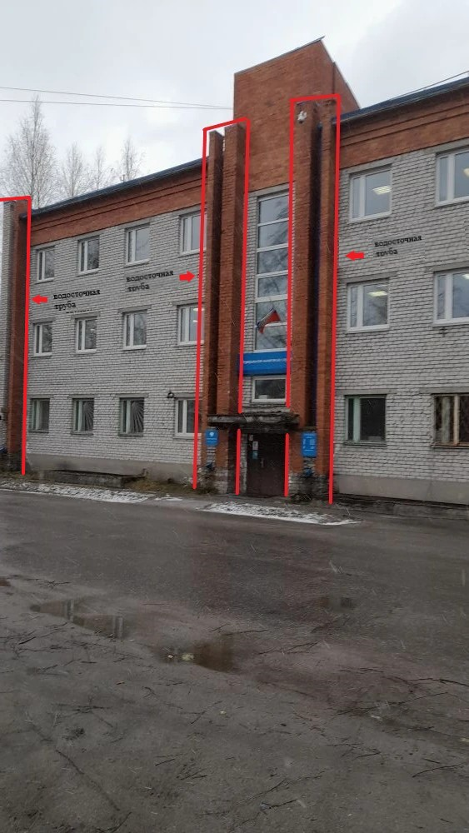

Приложение № 3

Защитно-улавливающая сетка



Приложение № 4

Состояние водосточной системы кровли




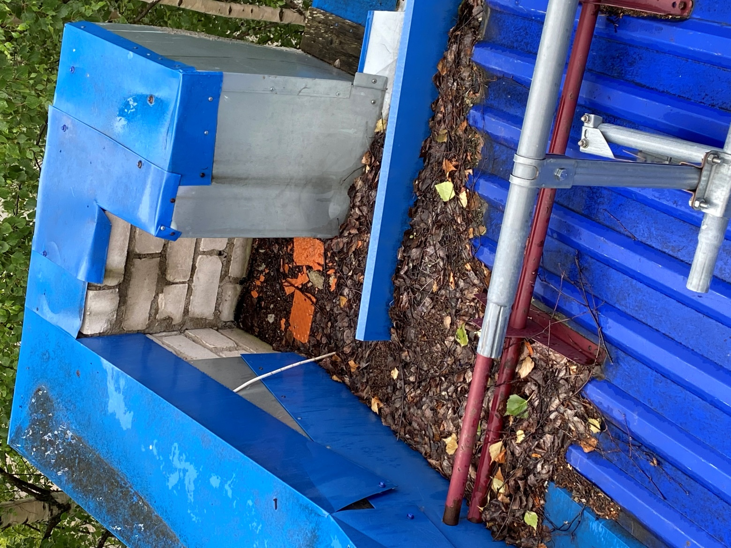

Приложение № 2
к Государственному контракту
от «____» __________ 2026 г. № _______

СПЕЦИФИКАЦИЯ

№ п/п | Наименование товара, работ, услуг | Единица  измерения | Кол-во | Цена за единицу, руб. | Общая цена, руб.
1 | Оказание услуг по очистке водосточной системы кровли здания, расположенного по адресу: Республика Карелия, г. Медвежьегорск, ул. Заводская, д.7 | шт. | 1
 | ИТОГО:

Общая цена Контракта включает все расходы Исполнителя, связанные с исполнением государственного контракта, включая цену оказанных услуг, в том числе компенсацию всех издержек Исполнителя и причитающееся ему вознаграждение, обусловленные оказанием услуг, расходы на страхование уплату таможенных пошлин, налогов, сборов и других обязательных платежей и составляет ______________ (____________ рублей 00 копеек), в том числе НДС ______________ (____________ рублей 00 копеек) (Если НДС не облагается, указывать: «НДС не облагается»).

От Заказчика:  _________________  (подпись) | От Исполнителя:  ____________________  (подпись)

